Ответы по геометрии для 9 класса

1. Признаки параллельности прямых (формулировки и примеры).
2. Решение треугольника по стороне и двум углам.
3. Задача по теме «Углы, вписанные в окружность».
4. Задача по теме «Длина окружности».
5. Свойство углов, образованных при пересечении двух параллельных прямых третьей прямой (формулировки и примеры).
6. Решение треугольника по двум сторонам и углу между ними.
7. Задача по теме «Неравенство треугольника».
8. Третий признак равенства треугольников (формулировка и пример).
9. Теорема об углах, вписанных в окружность.
10. Задача по теме «Площадь».
11. Задача по теме «Трапеция».
12. Теорема о сумме углов треугольника (формулировка и пример).
13. Решение треугольника по трем сторонам.
14. Задача по теме «Средняя линия трапеции».
15. Определение синуса острого угла прямоугольного треугольника. Пример его применения для решения прямоугольных треугольников.
16. Свойство углов равнобедренного треугольника.
17. Задача по теме «Подобие треугольников».
18. Задача по теме «Параллелограмм».
19. Определение косинуса острого угла прямоугольного треугольника. Пример его применения для решения прямоугольных треугольников.
20. Признак равнобедренного треугольника.
21. Задача по теме «Подобие треугольников».
22. Задача по теме «Прямоугольник».
23. Определение тангенса острого угла прямоугольного треугольника. Пример его применения для решения прямоугольных треугольников.
24. Свойство медианы равнобедренного треугольника.
25. Задача по теме «Подобие треугольников».
26. Задача по теме «Ромб. Квадрат».
27. Теорема косинусов. Пример ее применения для решения треугольников.
28. Окружность, вписанная в треугольник.
29. Задача по теме «Параллельные прямые».
30. Задача по теме «Теорема Пифагора».
31. Теорема синусов. Пример ее применения для решения треугольников.
32. Окружность, описанная около треугольника.
33. Задача по теме «Сумма углов треугольника».
34. Задача по теме «Трапеция».
35. Построение с помощью циркуля и линейки треугольника по трем сторонам.
36. Сложение векторов. Свойства сложения векторов.
37. Задача по теме «Многоугольники».
38. Умножение вектора на число. Свойство произведения вектора на число.
39. Задача по теме «Многоугольники».
40. Задача по теме «Свойства прямоугольного треугольника, у которого один угол равен 30°».
41. Построение с помощью циркуля и линейки биссектрисы угла.
42. Неравенство треугольника.
43. Задача по теме «Параллелограмм».
44. Задача по теме «Углы, вписанные в окружность».
45. Построение с помощью циркуля и линейки перпендикулярной прямой.
46. Признаки подобия треугольников (доказательство одного из них).
47. Задача по теме «Прямоугольник».
48. Задача по теме «Углы, вписанные в окружность».
49. Деление отрезка пополам с помощью циркуля и линейки.
50. Теорема о средней линии треугольника.
51. Задача по теме «Ромб. Квадрат».
52. Задача по теме «Равнобедренный треугольник».
53. Свойство параллелограмма (формулировки и примеры).
54. Теорема о внешнем угле треугольника.
55. Задача по теме «Признаки равенства треугольников».
56. Задача по теме «Площадь».
57. Теорема о средней линии трапеции (формулировка и пример).
58. Теорема о сумме углов выпуклого многоугольника.
59. Задача по теме «Признаки равенства треугольников».
60. Задача по теме «Решение прямоугольных треугольников».
61. Формулы для радиусов вписанных и описанных окружностей правильного n-угольника (формулы и примеры).
62. Свойство диагоналей ромба.
63. Задача по теме «Равнобедренный треугольник».
64. Задача по теме «Подобие треугольников».
65. Формулы для радиусов вписанных и описанных окружностей правильного треугольника, правильного четырехугольника, правильного шестиугольника (формулы и примеры).
66. Свойство диагоналей прямоугольника.
67. Задача по теме «Равнобедренный треугольник».
68. Задача по теме «Параллельные прямые».
69. Первый признак равенства треугольников.
70. Задача по теме «Площадь».
71. Задача по теме «Многоугольники».
72. Формулы площади треугольника (формулы и примеры).
73. Признак параллелограмма.
74. Задача по теме «Равнобедренный треугольник».
75. Задача по теме «Углы, вписанные в окружность».
76. Формулы площади прямоугольника и параллелограмма (формулы и примеры).
77. Второй признак равенства треугольников.
78. Задача по теме «Средняя линия треугольника».
79. Формула площади трапеции (формула и пример).
80. Признак равенства прямоугольных треугольников.
81. Задача по теме «Векторы».
82. Задача по теме «Окружность, вписанная в треугольник».
83. Формула площади круга (формула и пример).
84. Теорема Пифагора.
85. Задача по теме «Окружность, описанная около треугольника».
86. Задача по теме «Геометрическое место точек».

1. Признаки параллельности прямых (формулировки и примеры).
I. Две прямые, параллельные третьей* параллельны.
II. Если внутренние накрест лежащие углы равны, то прямые параллельны
III. Если сумма внутренних односторонних углов равна 180°, то прямые параллельны.
IV. Если соответственные углы равны, то прямые параллельны.
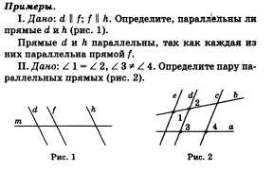
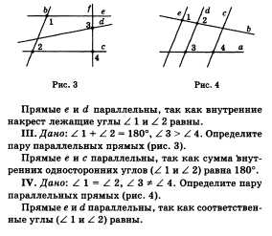

2. Решение треугольника по стороне и двум углам.
Решить треугольник по стороне и двум прилежащим к ней углам — это значит при заданных стороне и двум прилежащим к ней углам найти третий угол и две другие стороны.
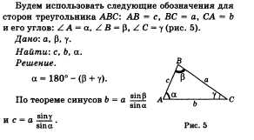
Единственность решения вытекает из признака равенства треугольников:
Если сторона и два прилежащих к ней угла одного треугольника соответственно равны стороне и двум прилежащим к ней углам другого треугольника, то такие треугольники равны.

3. Задача по теме «Углы, вписанные в окружность».
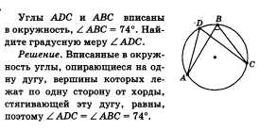

4. Задача по теме «Длина окружности».
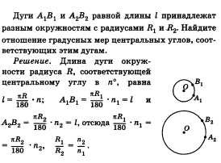

5. Свойство углов, образованных при пересечении двух параллельных прямых третьей прямой (формулировки и примеры).
I. Если две параллельные прямые пересечены третьей прямой, то внутренние накрест лежащие углы равны.
II. Если две параллельные прямые пересечены секущей, то сумма внутренних односторонних углов равна 180°.
III. Если две параллельные прямые пересечены секущей, то соответственные углы равны.
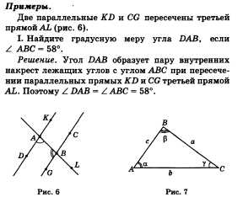
П. Найдите градусную меру угла КАВ, если ABC = 58°.
Решение. Угол КАВ образует пару внутренних односторонних углов с углом ABC при пересечении параллельных прямых KD и CG третьей прямой AL. Поэтому KAB + ABC = 180°, откуда KAB = = 180° - 58° = 122°.
III. Найдите градусную меру угла LBC, если KAB = 122°.
Решение. Угол LBC образует пару соответственных углов с углом КАВ при пересечении параллельных прямых KD и CG третьей прямой AL. Поэтому КАВ = LBC = 122°.

6. Решение треугольника по двум сторонам и углу между ними.
Решить треугольник по двум сторонам и углу между ними — это значит при заданных двух сторонах и углу между ними найти третью сторону и два других угла.
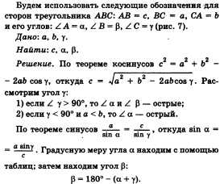
Единственность решения задачи вытекает из признака равенства треугольников:
если две стороны и угол между ними одного треугольника соответственно равны двум сторонам и углу между ними другого треугольника, то такие треугольники равны.

7. Задача по теме «Неравенство треугольника».
Расстояния от точки А до точек В и С равны 3 см и 14 см соответственно, а расстояния от точки D до точек В и С равны 5 см и 6 см соответственно. Докажите, что точки А, В, С и D лежат на одной прямой.
Дано: АВ = 3 см, АС = 14 см, DB = 5 см, DC = 6 см.
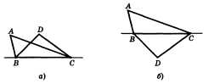
Доказать: точки А, В, С и D лежат на одной прямой.
Доказательство 1. Предположим, что точки А, В, С и D не лежат на одной прямой. Возможны два случая: точки А и D лежат в одной полуплоскости относительно прямой ВС, точки А и D (рис. а) лежат в разных полуплоскостях (рис. б). Доказательство для обоих случаев аналогично.
Из треугольника ABC в силу неравенства треугольника следует, что АС < АВ + ВС; 14 < 3 -I- BC; т. е. ВС > 11. Из треугольника ABD следует неравенство ВС < BD + DC = 5 + 6, т. е. ВС < 11. Пришли к противоречию, следовательно, точки А, В, С и D лежат на одной прямой.
Доказательство 2. Воспользуемся неравенством треугольника, которое состоит в следующем: для любых трех точек Р, Q и R PR < PQ + QP, причем PR = PQ + QR в том и только в том случае, когда точка Q лежит между Р и R.
Тогда ВС
< 14 е. т. АВ АС 11,>
Кроме того, АС = АВ + ВС =14, так что точка В лежит между А и С на прямой ВС. Но тогда и А лежит на прямой ВС.
Таким образом, все четыре точки лежат на прямой ВС, что и требовалось доказать.

8. Третий признак равенства треугольников (формулировка и пример).
Если три стороны одного треугольника соответственно равны трем сторонам другого треугольника, то такие треугольники равны.
Пример.
По рисунку докажите равенство треугольников ВАС и DAC, если АВ = AD, ВС = DC (рис. 8).
В треугольниках ВАС и DAC АВ = AD, ВС = DC по условию, АС — общая сторона. Следовательно, BAC = DAC по трем сторонам.
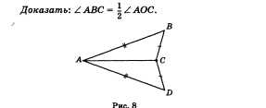

9. Теорема об углах, вписанных в окружность.
Угол, вершина которого лежит на окружности, а стороны пересекают окружность, называется вписанным углом.
[П] Угол, вписанный в окружность, равен половине соответствующего центрального угла.
Дано: ABC — вписанный, О — центр окружности.
Доказательство. Рассмотрим сначала частный случай, когда одна из сторон угла проходит через центр окружности (рис. 9, а).
Треугольник АОВ равнобедренный, так как у него стороны ОА и ОВ равны как радиусы. Поэтому углы А и В треугольника равны. А так как их сумма равна внешнему углу треугольника при вершине О, то угол В треугольника равен половине угла АОС, что и требовалось доказать.
Общий случай сводится к рассмотренному частному случаю проведением вспомогательного диаметра BD (рис. 9, б, в).
В случае, представленном на рисунке 9, б,
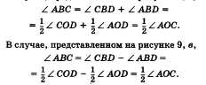
[А] Вписанный угол измеряется половиной дуги, на которую он опирается.
Дано: ABC — вписанный, О — центр окружности, АС соответствует ABC (рис. 10).
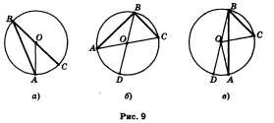
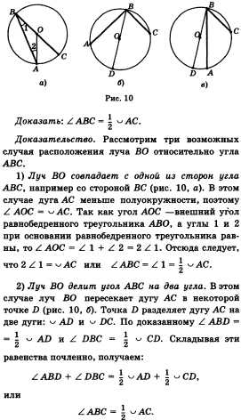
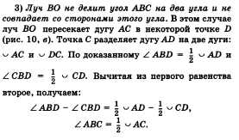

10. Задача по теме «Площадь».
Найдите площадь ромба, если его диагонали равны 6 см и 8 см.
Решение. Диагонали ромба взаимно перпендикулярны, поэтому они делят ромб на четыре равных прямоугольных треугольника. Так как диагонали ромба точкой пересечения делятся пополам, то катеты каждого из этих треугольников равны 3 см и 4 см;
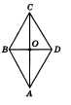

11. Задача по теме «Трапеция».
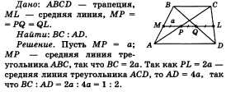

12. Теорема о сумме углов треугольника (формулировка и пример).
Примеры.
1. В треугольнике один из углов равен 29°, другой 91°. Найдите его третий угол.
Решение. Третий угол треугольника равен
180° - (29° + 91°) = 180° - 120° = 60°.
2. Найдите острые углы равнобедренного прямоугольного треугольника.
Решение. Из теоремы о сумме углов треугольника следует, что сумма острых углов прямоугольного треугольника равна 180° - 90° = 90°. Так как острые углы в равнобедренном прямоугольном треугольнике равны, то каждый из них равен 90° : 2 = 45°.
3. Найдите углы равностороннего треугольника.
Решение. Из теоремы о сумме углов треугольника следует, что сумма углов равностороннего треугольника равна 180°. Так как в равностороннем треугольнике все углы равны, то каждый из них равен 180° : 3 = 60°.

13. Решение треугольника по трем сторонам.
Решить треугольник по трем сторонам — это значит по трем заданным сторонам треугольника найти его углы.
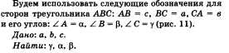
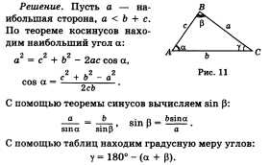
Единственность решения задачи вытекает из признака равенства треугольников:
Если три стороны одного треугольника соответственно равны трем сторонам другого треугольника, то такие треугольники равны.

14. Задача по теме «Средняя линия трапеции».
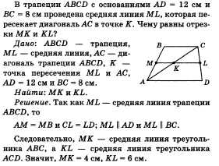

15. Определение синуса острого угла прямоугольного треугольника. Пример его применения для решения прямоугольных треугольников.
Синусом острого угла прямоугольного треугольника называется отношение противолежащего катета к гипотенузе:
Примеры.
1. Дан прямоугольный треугольник. Найдите: а) гипотенузу с и катет Ь, если даны катет а и противолежащий ему угол а;
б) катеты треугольника а и Ь если даны гипотенуза с и один из острых углов а (рис. 12).
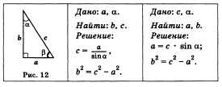
2. На вершину горы идет канатная дорога длиной 1,2 км, составляющая угол 60° с высотой горы. Чему равна высота горы?
Решение. Обозначим длину канатной дороги через с, высоту горы через Л, а угол между канатной дорогой и высотой горы через (3 (рис. 13).
Дано: с = 1,2 км, р = 60°.
Найти: h.
Решение. Из теоремы о сумме углов треугольника следует, что сумма острых углов прямоугольного треугольника равна 90°. Поэтому а = 30°. Отсюда
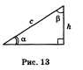

16. Свойство углов равнобедренного треугольника.
Треугольник называется равнобедренным, если у него две стороны равны. Эти равные стороны называются боковыми сторонами, а третья сторона называется основанием треугольника.
[П] В равнобедренном треугольнике углы при основании равны.
Дано: ABC — равнобедренный треугольник, АВ — основание (рис. 14).
Доказать: угол А = угол В.
Доказательство. Треугольник САВ равен треугольнику СВА по первому признаку равенства
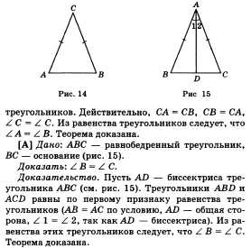

17. Задача по теме «Подобие треугольников».
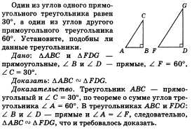

18. Задача по теме «Параллелограмм».
В равнобедренный треугольник вписан параллелограмм так, что угол параллелограмма совпадает с углом при вершине треугольника, а вершина противолежащего угла лежит на основании. Докажите, что периметр параллелограмма есть величина постоянная для данного треугольника.
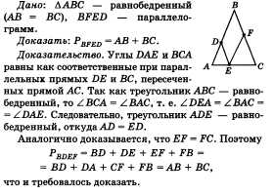

19. Определение косинуса острого угла прямоугольного треугольника. Пример его применения для решения прямоугольных треугольников.
Косинусом острого угла прямоугольного треугольника называется отношение прилежащего катета к гипотенузе:
Примеры.
1. Дан прямоугольный треугольник. Найдите:
а) гипотенузу с и катет а, если даны катет Ъ и прилежащий к нему угол а;
б) катеты треугольника а и Ь, если даны гипотенуза с и один из острых углов а (рис. 16).
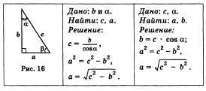
2. Угол между лестницей эскалатора и полом зала равен 150°. Какова длина лестницы эскалатора, если подошва лестницы равна 117м?
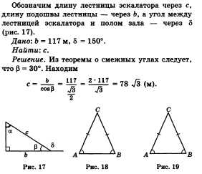

20. Признак равнобедренного треугольника.
Треугольник называется равнобедренным, если у него две стороны равны. Эти равные стороны называются боковыми сторонами, а третья сторона называется основанием треугольника.
[П] Если в треугольнике два угла равны, то он равнобедренный.
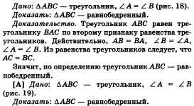
Доказательство. Так как в треугольнике два угла равны, то равны и стороны, лежащие против этих углов. Действительно, если предположить, что одна из указанных сторон больше другой, то угол, лежащий против нее, будет больше угла, лежащего против другой стороны, а это противоречит условию (тому, что данные углы равны). Итак, в треугольнике две стороны равны, т. е. треугольник — равнобедренный.

21. Задача по теме «Подобие треугольников».
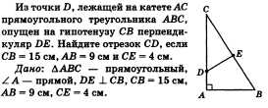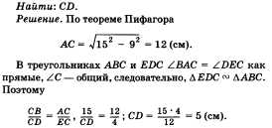

22. Задача по теме «Прямоугольник».
Стороны прямоугольника равны 5 см и 4 см. Биссектрисы углов, прилежащих к большей стороне, делят противолежащую сторону на три части. Найдите длины этих частей.
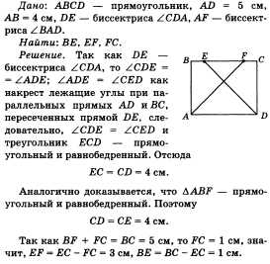

23. Определение тангенса острого угла прямоугольного треугольника. Пример его применения для решения прямоугольных треугольников.
Тангенсом острого угла прямоугольного треугольника называется отношение противолежащего
катета к прилежащему:
о
Примеры.
1. Дан прямоугольный треугольник. Найдите:
а) гипотенузу с и катет Ь, если даны катет а и противолежащий ему угол а;
б) гипотенузу с и катет а, если даны катет ь и прилежащий к нему угол а (рис. 20).
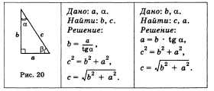
2. Под каким углом падает на землю луч солнца, если вертикально воткнутый в землю шест возвышается над землей на 18 м и отбрасывает тень, равную 6 73 (рис. 21)?
Обозначим длину шеста через а, длину тени шеста через Ь, а угол, под которым на землю падает луч солнца, через а.
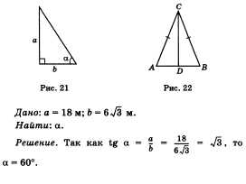

24. Свойство медианы равнобедренного треугольника.
В равнобедренном треугольнике медиана, проведенная к основанию, является биссектрисой и высотой.
Дано: А АВС — равнобедренный треугольник, АВ — основание, CD — медиана (рис. 22).
Доказать: CD — биссектриса и высота.
Доказательство. Треугольники CAD и CBD равны но второму признаку равенства треугольников (стороны АС и ВС равны, так как АВС — равнобедренный. Углы CAD и CBD равны как углы при основании равнобедренного треугольника. Стороны AD и BD равны, поскольку D — середина отрезка АВ).
Из равенства треугольников CBD и CAD следует равенство углов:
Так как углы ACD и BCD равны, то CD — биссектриса. Поскольку углы ADC и BDC смежные и равны друг другу, они прямые. Следовательно, отрезок CD является также высотой треугольника АВС. Теорема доказана.
Таким образом, установлено, что биссектриса, медиана и высота равнобедренного треугольника, проведенные к основанию, совпадают. Поэтому справедливы также следующие утверждения:
1. Биссектриса равнобедренного треугольника, проведенная к основанию, является медианой и биссектрисой.
2. Высота равнобедренного треугольника, проведенная к основанию, является медианой и биссектрисой.

25. Задача по теме «Подобие треугольников».
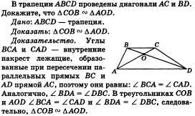

26. Задача по теме «Ромб. Квадрат».
Докажите, что в ромб можно вписать окружность.
Дано: ABCD — ромб, О — точка пересечения диагоналей ромба.
Доказать: О — центр вписанной окружности.
Доказательство. Треугольники ABO, ADO, CBO и CDO — прямоугольные (так как ABCD — ромб) и равны по гипотенузе и катету. Следовательно, и высоты OF и ОЕ проведенные из вершин пря мых углов, равны. Значит, основания высот лежат на окружности с центром О. Так как высоты, проведенные из вершин прямых углов, перпендикулярны сторонам ромба, то окружность с центром О — точкой пересечения диагоналей ромба — и радиусом, равным расстоянию от точки О до сторон ромба, касается сторон ромба. Следовательно, в ромб можно вписать окружность.
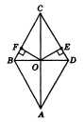

27. Теорема косинусов. Пример ее применения для решения треугольников.
Квадрат любой стороны треугольника равен сумме квадратов катетов двух других сторон без удвоенного произведения этих сторон на косинус угла между ними.
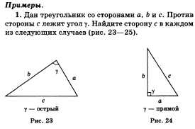
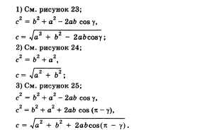
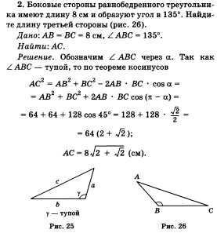

28. Окружность, вписанная в треугольник.
Окружность называется вписанной в треугольник, если она касается всех его сторон.
[П] Теорема о центре окружности, вписанной в треугольник.
Центр окружности, вписанной в треугольник, является точкой пересечения его биссектрис.
Дано: АВС — данный треугольник; О — центр вписанной в него окружности; D, Е и F — точки касания окружности со сторонами треугольника (рис. 27).
Доказать: О — точка пересечения биссектрис.
Доказательство. Прямоугольные треугольники AOD иАОЕ равны по гипотенузе и катету. У них гипотенуза ОА — общая, а катеты OD и ОЕ равны как радиусы. Из равенства треугольников следует равенство углов OAD и ОАЕ. А это значит, что точка О лежит на биссектрисе треугольника, проведенной из вершины А. Точно так же доказывается, что точка О лежит на двух биссектрисах треугольника.
[А] Теорема об окружности, вписанной в треугольник.
В любой треугольник можно вписать окружность.
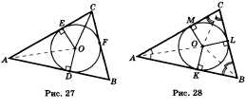
Дано: A ABC — данный треугольник, О — точка пересечения биссектрис, М, L и К — точки касания окружности со сторонами треугольника (рис. 28).
Доказать: О — центр окружности, вписанной в АВС.
Доказательство. Проведем из точки О перпендикуляры OK, OL и ОМ соответственно к сторонам АВ, ВС и СА (см. рис. 28). Так как точка О равноудалена от сторон треугольника ABC, то О К = OL = = ОМ. Поэтому окружность с центром О радиуса ОК проходит через точки K L M. Стороны треугольника ABC касаются этой окружности в точках К, L, М, так как они перпендикулярны к радиусам ОК, OL и ОМ. Значит, окружность с центром О радиуса ОК является вписанной в треугольник ABC. Теорема доказана.
Замечание. Отметим, что в треугольник можно вписать только одну окружность. В самом деле, допустим, что в треугольник можно вписать две окружности. Тогда центр каждой окружности равноудален от сторон треугольника и, значит, совпадает с точкой О пересечения биссектрис треугольника, а радиус равен расстоянию от точки О до сторон треугольника. Следовательно, эти окружности совпадают.

29. Задача по теме «Параллельные прямые».
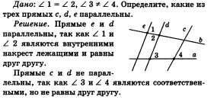

30. Задача по теме «Теорема Пифагора».
Докажите, что если диагонали четырехугольника ABCD взаимно перпендикулярны, то
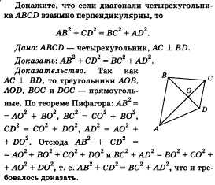

31. Теорема синусов. Пример ее применения для решения треугольников.
Стороны треугольника пропорциональны синусам противолежащих углов (рис. 29):
Пример.
Основание треугольника равно 10 см, один из углов при основании равен 45°, а противолежащий основанию угол равен 60°. Найдите сторону, противолежащую углу в 45°.
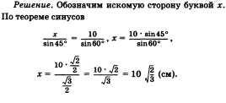

32. Окружность, описанная около треугольника.
Окружность называется описанной около треугольника, если она проходит через все его вершины.
[П] Теорема о центре окружности, описанной около треугольника.
Центр окружности, описанной около треугольника, является точкой пересечения перпендикуляров к сторонам треугольника, проведенных через середины этих сторон.
Дано: АВС — данный треугольник; О — центр описанной около него окружности (рис. 30).
Доказать: О — точка пересечения серединных перпендикуляров.
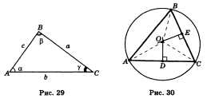
Доказательство. Треугольник АОС равнобедренный: у него стороны О А и ОС равны как радиусы. Медиана OD этого треугольника одновременно является его высотой. Поэтому центр окружности лежит на прямой, перпендикулярной стороне АС и проходящей через ее середину. Точно так же доказывается, что центр окружности лежит на перпендикулярах к двум другим сторонам треугольника.
Замечание. Прямую, проходящую через середину отрезка перпендикулярно к нему, часто называют серединным перпендикуляром. В связи с этим иногда говорят, что центр окружности, описанной около треугольника, лежит на пересечении серединных перпендикуляров к сторонам треугольника.
[А] Теорема об окружности, описанной около треугольника.
Около любого треугольника можно описать окружность.
Дано: АВС — данный треугольник; О — точка пересечения серединных перпендикуляров (рис. 31).
Доказать: О — центр окружности, вписанной в АВС.
Доказательство. Обозначим буквой О точку пересечения серединных перпендикуляров к его сторонам и проведем отрезки ОА, ОВ и ОС. Так как точка О равноудалена от вершин треугольника АВС, тоОА = OB — ОС. Поэтому окружность с центром О радиуса ОА проходит через все три вершины треугольника и, значит, является описанной около треугольника ABC.
Замечание. Отметим, что около треугольника можно описать только одну окружность. В самом деле, допустим, что около треугольника можно описать две окружности. Тогда центр каждой окружности равноудален от вершин треугольника и, значит, совпадает с точкой О пересечения серединных перпендикуляров к сторонам треугольника, а радиус равен расстоянию от точки О до вершин треугольника. Следовательно, эти окружности совпадают. 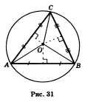

33. Задача по теме «Сумма углов треугольника».
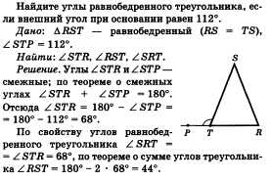

34. Задача по теме «Трапеция».
Докажите, что отрезок, соединяющий середины диагоналей трапеции, параллелен основаниям трапеции и равен полуразности оснований.
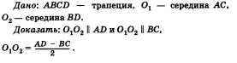
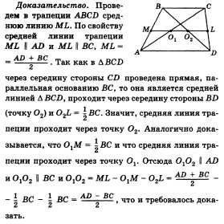

35. Построение с помощью циркуля и линейки треугольника по трем сторонам.
Построение (рис. 32). «Пусть а — большая из трех сторон. Возьмем произвольный луч с началом С и проведем окружность радиуса а с центром в точке С.
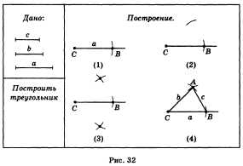
Точку пересечения луча и окружности обозначим В (постр. 1). Проведем еще одну окружность радиуса b с центром в точке С (постр. 2) и окружность радиуса С с центром в точке В (постр. 3).
Если а < b + с, то эти две окружности пересекаются в двух точках. Пусть А — одна из этих точек. Тогда по построению треугольник ABC имеет стороны заданной длины а, b, с.
Если а > b + с, то эти две окружности не пересекаются и задача решения не имеет.

36. Сложение векторов. Свойства сложения векторов.
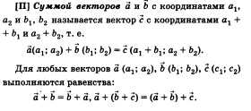
Для доказательства достаточно сравнить соответствующие координаты векторов, стоящих в правой и левой частях равенства. Они равны, а векторы с соответственно равными координатами равны.
Каковы бы ни были точки А, В, С, имеет место векторное равенство
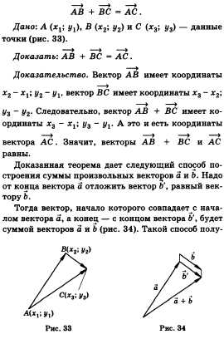
чения суммы двух векторов называется «правилом треугольника» сложения векторов.
Для векторов с общим началом их сумма изображается диагональю параллелограмма, построенного на этих векторах (правило параллелограмма)
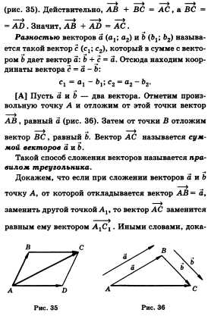
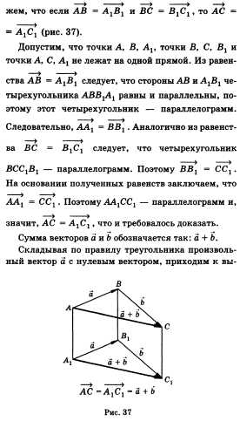
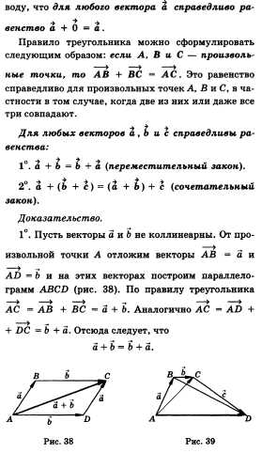
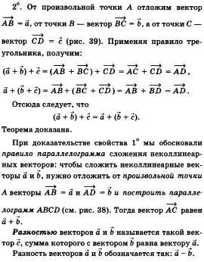

37. Задача по теме «Многоугольники».
Сколько сторон имеет выпуклый многоугольник, если все его внешние углы тупые?
Решение. Обозначим внешний угол многоугольника через а. По условию все внешние углы тупые, т. е. а > 90°. Так как сумма внешних углов выпуклого многоугольника равна 360°, то а • п — 360°. Отсюда следует, что п не более трех. А так как п — целое, то п = 3.
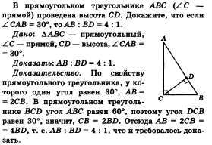

38. Умножение вектора на число. Свойство произведения вектора на число.
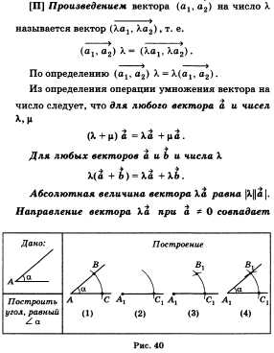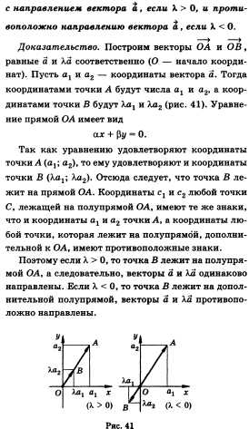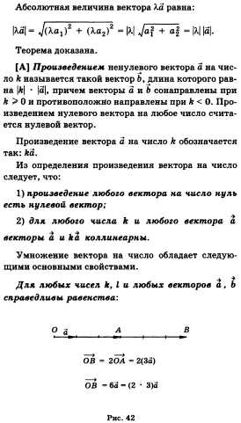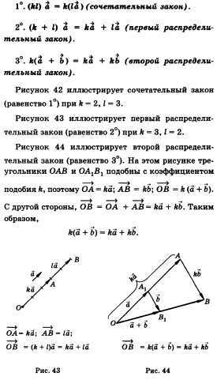

39. Задача по теме «Многоугольники».
Сторона квадрата равна 7 см. Определите диаметр окружности, описанной около этого квадрата.
Решение. Квадрат называется вписанным в окружность, если все его вершины лежат на окружности. Из определения следует, что точка пересечения диагоналей квадрата совпадает с центром описанной около него окружности. Отсюда диаметр окружности совпадает с диагональю квадрата. Диагональ
квадрата 7 pi/2 см. Следовательно, и диаметр окружности равен 7 pi/2 см.
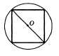

40. Задача по теме «Свойства прямоугольного треугольника, у которого один угол равен 30°».
Докажите, что в равностороннем треугольнике расстояние от точки пересечения двух биссектрис до стороны в два раза меньше расстояния от этой же точки до вершины.
Дано: ААВС — равносторонний треугольник, DC и BF — биссектрисы, О — точка пересечения биссектрис DC и BF.
Доказать: ВО = 2DO.
Доказательство. Биссектриса угла равностороннего треугольника является одновременно его медианой и высотой. Отсюда следует, что в треугольнике BDO Z BDO = = 90°, a Z DBO = 30°. Следовательно, треугольник BDO — прямоугольный, и один из его углов равен 30°. Отсюда ВО = 2DO (по свойству прямоугольного треугольника, у которого один угол равен 30°).
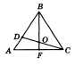

41. Построение с помощью циркуля и линейки биссектрисы угла.
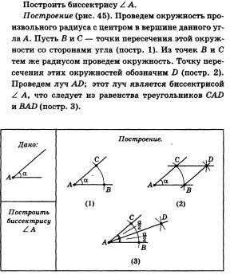

42. Неравенство треугольника.
Если точки А и В различны, то расстоянием между ними называется длина отрезка АВ. Если точки А и В совпадают, то расстояние между ними принимается равным нулю.
[П] Каковы бы ни были три точки, расстояние между любыми двумя из этих точек не больше суммы расстояний от них до третьей точки.
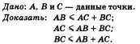
Доказательство. Если две точки из трех или все три точки совпадают, то утверждение теоремы очевидно. Если все точки различны и лежат на одной прямой, то одна из них лежит между двумя другими, например В. В этом случае АВ + ВС = АС. Отсюда видно, что каждое из трех расстояний не больше суммы расстояний до двух других.
Допустим, что все точки различны и не лежат на одной прямой (рис. 46). Докажем, что АВ < АС + + ВС. Опустим перпендикуляр CD на прямую АВ. По доказанному АВ < AD + BD. Так как AD < АС и BD < ВС, то АВ < АС + ВС. Теорема доказана.
Заметим, что в случае, когда точки не лежат на одной прямой, в неравенстве треугольника строгое неравенство. Отсюда следует, что в любом треугольнике каждая сторона меньше суммы двух других сторон.
[А] Каждая сторона треугольника меньше суммы двух других сторон.
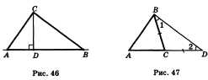
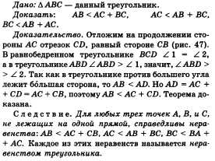

43. Задача по теме «Параллелограмм».
Даны две окружности с общим центром в точке О, АС и BD — диаметры этих окружностей. Докажите, что четырехугольник ABCD — параллелограмм.
Дано: О — центр концентрических окружностей, АС — диаметр большей окружности, BD — диаметр меньшей окружности.
Доказать: ABCD — параллелограмм.
Доказательство. Так как О — центр концентрических окружностей, то диаметры АС и CD пересекаются и точкой пересечения делятся пополам, значит, в силу признака параллелограмма ABCD — параллелограмм.
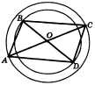

44. Задача по теме «Углы, вписанные в окружность».
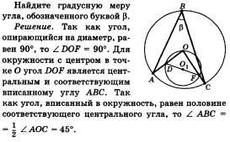

45. Построение с помощью циркуля и линейки перпендикулярной прямой.
Дано: .
Построить прямую, перпендикулярную прямой п и проходящую через данную точку С.
Построение (рис. 48).
Проведем окружность произвольного радиуса с центром в точке С. Пусть В is. A — точки пересечения этой окружности с прямой л (постр. 2). Из точек В и А радиусом АВ проведем окружность, точку пересечения этих двух окружностей обозначим через О (постр. 3), проведем прямую СО (постр. 4). Перпендикулярность прямых СО и п следует из равенства треугольников АОС и ВОС.
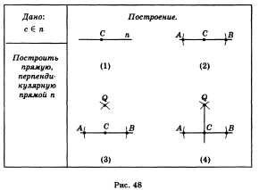
Дано: .
Построить прямую, перпендикулярную прямой п и проходящую через данную точку С.
Построение (рис. 49).
Проведем окружность произвольного радиуса с центром в точке С. Пусть В . A — точки пересечения этой окружности с прямой п (постр. 2). Из точек Б и А тем же радиусом проведем окружности и точки пересечения этих двух окружностей обозначим через С1 и С (постр. 3). Проведем прямую C1C (постр. 4).
Докажем перпендикулярность прямых СгС и п. Точку пересечения прямых CjC и п обозначим через О. Треугольники АСЕ иАСВ равны по третьему признаку равенства треугольников. Поэтому СОВ = = CAO. Тогда треугольники САО и С1АО равны по первому признаку равенства треугольников. Отсюда следует, что углы СОА и СОА равны. А так как они смежные, то они прямые. Следовательно, СО — перпендикуляр, опущенный из точки С на прямую п.
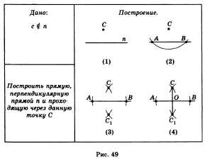

46. Признаки подобия треугольников (доказательство одного из них).
[П] Первый признак подобия треугольников: Если два угла одного треугольника равны
двум углам другого треугольника, то такие
треугольники подобны.
Второй признак подобия треугольников: Если две стороны одного треугольника пропорциональны двум сторонам другого треугольника и углы, образованные этими сторонами, равны, то такие треугольники подобны.
Третий признак подобия треугольников: Если стороны одного треугольника пропорциональны сторонам другого треугольника, то такие треугольники подобны.
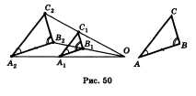
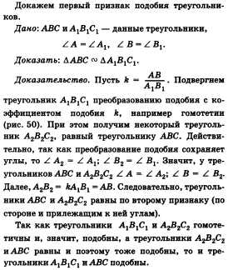
[А] Если три стороны одного треугольника пропорциональны трем сторонам другого, то такие треугольники подобны.
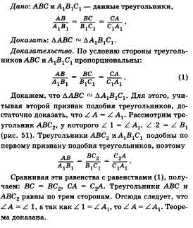

47. Задача по теме «Прямоугольник».
Прямоугольник вписан в окружность радиуса 5 см. Одна из его сторон равна 8 см. Найдите другие стороны прямоугольника.
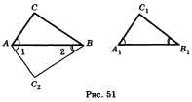
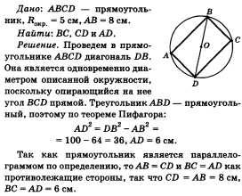

48. Задача по теме «Углы, вписанные в окружность».
На диаметре окружности построен равносторонний треугольник. Определите градусную меру дуг, на которые стороны треугольника делят полуокружность.
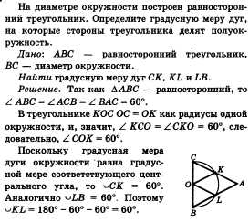

49. Деление отрезка пополам с помощью циркуля и линейки.
Дано: отрезок АВ.
Построить точку О так, что АО = ОБ.
Построение (рис. 52).
Из точек В и А радиусом АВ проведем окружности и точки пересечения этих двух окружностей обозначим через С1 и С (постр. 2). Проведем прямую СХС и обозначим точку пересечения прямых CjC и п через О (постр. 3).
Докажем, что точка О является серединой отрезка АВ. Треугольники СхАС и СхВС равны по третьему признаку равенства треугольников. Поэтому AGO = BCO. Тогда треугольники AGO и ВСО равны по первому признаку равенства треугольников. Отсюда следует, что стороны АО и ВО равны. Следовательно, точка О является серединой отрезка АВ.
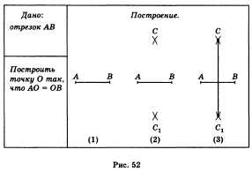

50. Теорема о средней линии треугольника.
[П] Средней линией треугольника называется отрезок, соединяющий середины двух его сторон.
Средняя линия треугольника, соединяющая середины двух данных сторон, параллельна третьей стороне и равна ее половине.
Дано: DE — средняя линия треугольника ABC.
Доказательство. Проведем через точку D прямую, параллельную стороне АВ. По теореме Фалеса она пересекает отрезок АС в его середине, т. е. содержит среднюю линию DE. Значит, средняя линия DE параллельна стороне АВ (рис. 53).
Проведем теперь среднюю линию DF. Она параллельна стороне АС. Четырехугольник AEDF — параллелограмм. По свойству параллелограмма ED = — AF, а так как AF = FB по теореме Фалеса, то ED = АВ. Теорема доказана.

51. Задача по теме «Ромб. Квадрат».
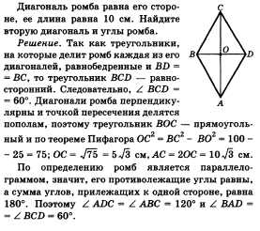

52. Задача по теме «Равнобедренный треугольник».
На боковых сторонах равнобедренного треугольника во внешнюю сторону построены равносторонние треугольники. Докажите, что отрезки, соединяющие вершины равносторонних треугольников (отличные от вершин равнобедренных треугольников) с серединой основания равнобедренного треугольника, равны.
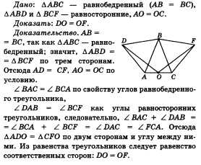

53. Свойство параллелограмма (формулировки и примеры).
I. Диагонали параллелограмма пересекаются и точкой пересечения делятся пополам.
II. В параллелограмме противолежащие стороны равны и противолежащие углы равны.
Примеры.
1. В параллелограмме ABCD диагональ BD равна 12 см, О — точка пересечения диагоналей параллелограмма. Чему равен отрезок DO (рис. 55)?
Решение. По свойству диагоналей параллелограмма
2. В параллелограмме ABCD постройте медиану A BCD, проходящую через вершину С.
Построение. Проведем диагональ АС. Она пересекает диагональ BD в точке О. Так как диагонали параллелограмма в точке пересечения делятся пополам, то ВО = OD, значит, СО — медиана ABCD.
3. В параллелограмме сумма двух углов равна 132°. Найдите градусную меру каждого из этих углов.
Решение. Два данных угла не могут быть прилежащими к одной стороне, так как в этом случае их сумма была бы равна 180°: Значит, эти углы противолежащие. По свойству противолежащих углов параллелограмма они равны и каждый из них равен 66°.
4. На рисунке 56 приведен фрагмент страницы тетради в косую линейку. Отрезок АВ равен 3 см, а наклонные линии образуют с горизонтальными
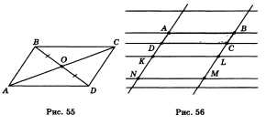
угол, равный 60°. Найдите стороны KL и NM и углы ячейки KLMN.
Решение. По определению параллелограмма все ячейки страницы тетради в косую линейку являются параллелограммами, так как все горизонтальные линии параллельны и все наклонные линии параллельны.
По свойству сторон параллелограмма АВ = DC (из параллелограмма ABCD), DC = KL (из параллелограмма DCLK), KL = NM (из параллелограмма KLMN).
Отсюда АВ = DC = KL = NM = 3 см. Углы KNM и KLM параллелограмма KLMN равны по свойству противолежащих углов параллелограмма и равны 60° по условию. Так как углы NKL и KNM — прилежащие к одной стороне параллелограмма, то

54. Теорема о внешнем угле треугольника.
Внешним углом треугольника при данной вершине называется угол, смежный с углом треугольника при этой вершине.
Чтобы не путать угол треугольника при данной вершине с внешним углом треугольника при этой же вершине, его иногда называют внутренним углом.
Внешний угол треугольника равен сумме двух внутренних углов треугольника, не смежных с ним.
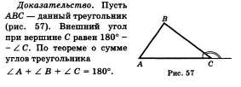
Отсюда следует, что , т. е. внешний угол при вершине равен сумме углов А и В, что и требовалось доказать.
Отсюда следует, что внешний угол треугольника больше любого внутреннего угла, не смежного с ним.

55. Задача по теме «Признаки равенства треугольников».
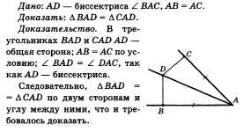

56. Задача по теме «Площадь».
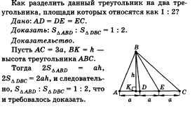

57. Теорема о средней линии трапеции (формулировка и пример).
Средняя линия трапеции параллельна основаниям трапеции и равна их полусумме.
Пример.
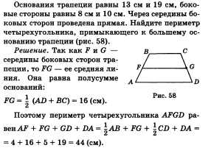

58. Теорема о сумме углов выпуклого многоугольника.
Многоугольник называется выпуклым, если он
лежит в одной полуплоскости относительно любой прямой, содержащей его сторону.
Сумма углов выпуклого п-угольника равна 180° - (п - 2).
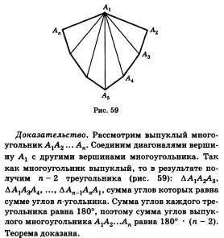

59. Задача по теме «Признаки равенства треугольников».
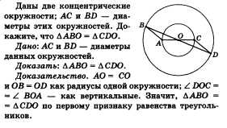

60. Задача по теме «Решение прямоугольных треугольников».
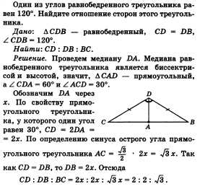

61. Формулы для радиусов вписанных и описанных окружностей правильного n-угольника (формулы и примеры).
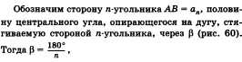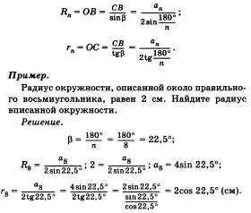

62. Свойство диагоналей ромба.
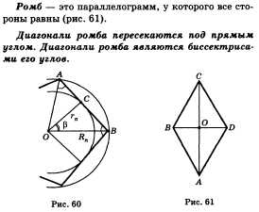
Дано: ABCD — ромб, АС и BD — диагонали, О — точка пересечения диагоналей.
Доказать: AC BD, АС и BD — биссектрисы углов ромба.
Доказательство. Рассмотрим ромб ABCD (см. рис. 61). По свойству параллелограмма АО = ОС. Значит, в треугольнике ABC отрезок ВО является медианой. Так как ABCD — ромб, то АВ = ВС и треугольник ABC — равнобедренный. По свойству равнобедренного треугольника медиана, проведенная к его основанию, является биссектрисой и высотой. А это значит, что диагональ BD является биссектрисой угла В и перпендикулярна диагонали АС. Аналогично рассматривается AABD. Теорема доказана.

63. Задача по теме «Равнобедренный треугольник».
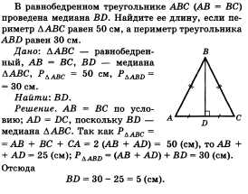

64. Задача по теме «Подобие треугольников».
В треугольнике из всех вершин проведены высоты, каждая из которых разбивает его на два треугольника. Докажите, что любые два из этих треугольников, имеющие общую вершину с данным, подобны.

65. Формулы для радиусов вписанных и описанных окружностей правильного треугольника, правильного четырехугольника, правильного шестиугольника (формулы и примеры).
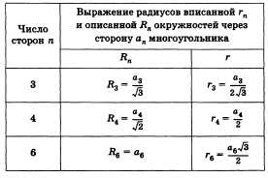
Примеры.
1. Найдите радиус окружности, вписанной в правильный треугольник, если сторона треугольника равна 5 см.
Решение:
2. Радиус окружности, вписанной в квадрат, равен 1 см. Найдите радиус описанной окружности. Решение:
3. Радиус окружности, описанной около правильного шестиугольника, равен 7 см. Найдите сторону правильного шестиугольника.
Решение:

66. Свойство диагоналей прямоугольника.
Прямоугольник — это параллелограмм, у которого все углы прямые (рис. 62).
Диагонали прямоугольника равны.
Дано: ABCD — прямоугольник, АС и BD — диагонали.
Доказать: АС = BD.
Доказательство. Прямоугольные треугольники ACD и DBA равны (рис. 62), так как углы BAD и CDA — прямые, катет AD — общий, а катеты CD
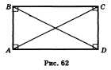
и ВА равны как противолежащие стороны параллелограмма. Из равенства треугольников следует, что их гипотенузы равны, т. е. АС = BD, что и требовалось доказать.

67. Задача по теме «Равнобедренный треугольник».
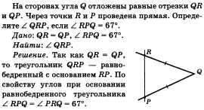

68. Задача по теме «Параллельные прямые».
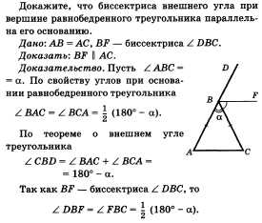

69. Первый признак равенства треугольников.
[П] Если две стороны и угол между ними одного треугольника равны соответственно двум сторонам и углу между ними другого треугольника, то такие треугольники равны.
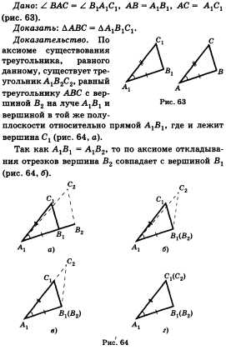
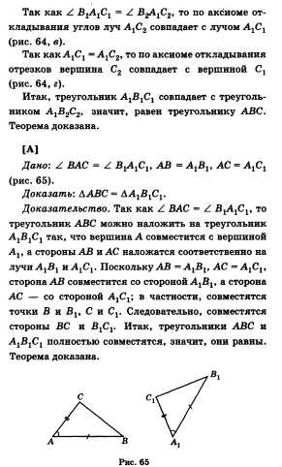

70. Задача по теме «Площадь».
ABCD — трапеция. Докажите, что треугольники ABD и ACD имеют равные площади.
Дано: ABCD — трапеция.
Доказать:
Доказательство. Площадь треугольника равна половине произведения его основания на проведенную к нему высоту. Треугольники ABC и ACD имеют общее основание AD. Противоположные стороны четырехугольника KBCL параллельны, так что этот четырехугольник — параллелограмм. Поэтому противоположные стороны KB и CL равны, т. е. треугольники ABD ACD имеют равные высоты, проведенные к основанию AD. Следовательно, , что и требовалось доказать.
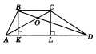

71. Задача по теме «Многоугольники».
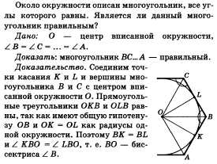
Высота OL равнобедренного треугольника БОС является его медианой, т. е. LB = LC, и аналогично из треугольника АОВ получаем КА = КВ. Поэтому АВ = 2KB = 2LB = ВС.
Следовательно, смежные стороны многоугольника равны, а значит, и все его стороны равны. Поскольку все его углы равны по условию, то он является правильным по определению правильного многоугольника, что и требовалось доказать.

72. Формулы площади треугольника (формулы и примеры).
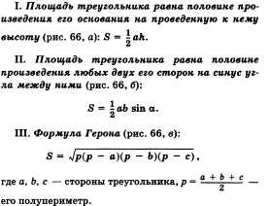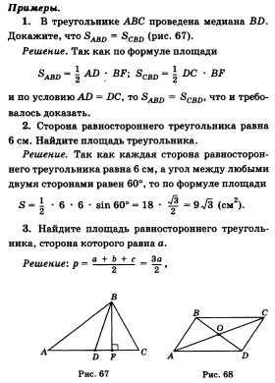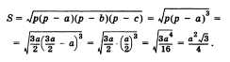

73. Признак параллелограмма.
Параллелограмм — это четырехугольник, у которого противолежащие стороны параллельны, т. е. лежат на параллельных прямых.
Если диагонали четырехугольника пересекаются и точкой пересечения делятся пополам, то этот четырехугольник — параллелограмм.
Дано: ABCD — четырехугольник, АС и BD — диагонали, OD = ОВ, ОА = ОС, О — точка пересечения ВПиАС.
Доказать: ABCD — параллелограмм.
Доказательство. Треугольники AOD и COD равны (рис. 68). У них углы при вершине О равны как вертикальные, а OD = ОВ и ОА = ОС по условию теоремы.
Значит, углы ОВС и ODA равны. А они являются внутренними накрест лежащими для прямых AD и ВС и секущей BD. По признаку параллельности прямых прямые АВ и CD параллельны. Так же доказывается параллельность прямых АВ и СВ с помощью равенства треугольников АОВ и COD.
Так как противолежащие стороны четырехугольника параллельны, то по определению этот четырехугольник — параллелограмм. Теорема доказана.

74. Задача по теме «Равнобедренный треугольник».
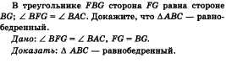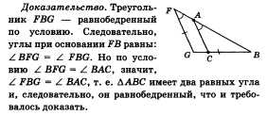

75. Задача по теме «Углы, вписанные в окружность».
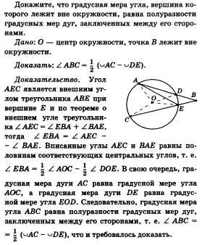

76. Формулы площади прямоугольника и параллелограмма (формулы и примеры).
I. Площадь прямоугольника со сторонами а и b равна произведению их сторон S = аЬ.
II. Площадь параллелограмма равна произведению его стороны на проведенную к ней высоту: S = ah2.
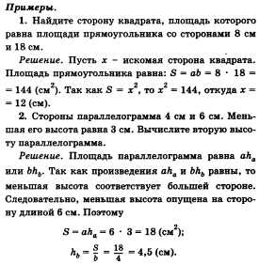

77. Второй признак равенства треугольников.
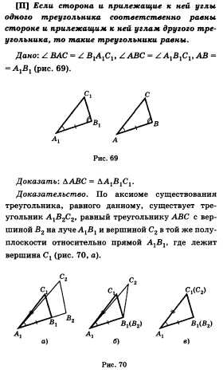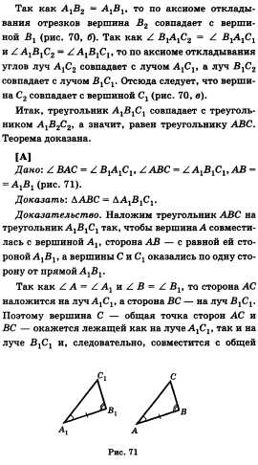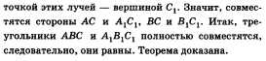

78. Задача по теме «Средняя линия треугольника».
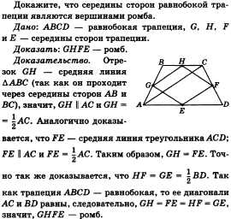

79. Формула площади трапеции (формула и пример).
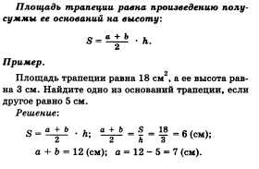

80. Признак равенства прямоугольных треугольников.
Так как в прямоугольном треугольнике угол между двумя катетами — прямой, а любые два прямых угла равны, то из первого признака равенства треугольников следует, что:
если катеты одного прямоугольного треугольника соответственно равны катетам другого прямоугольного треугольника, то такие треугольники равны.
Из второго признака равенства треугольников следует, что:
если катет и прилежащий к нему острый угол одного прямоугольного треугольника соответственно равны катету и прилежащему к нему острому углу другого прямоугольного треугольника, то такие треугольники равны.
Рассмотрим еще два признака равенства прямоугольных треугольников:
если гипотенуза и острый угол одного прямоугольного треугольника соответственно равны гипотенузе и острому углу другого прямоугольного треугольника, то такие треугольники равны.
Доказательство. Из теоремы о сумме углов треугольника следует, что в этих треугольниках два других острых угла также равны, поэтому они равны по второму признаку равенства треугольников, т. е. по стороне (гипотенузе) и двум прилежащим к ней углам.
[П] Если гипотенуза и катет одного прямоугольного треугольника равны гипотенузе и катету другого прямоугольного треугольника, то такие треугольники равны.
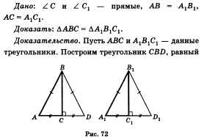
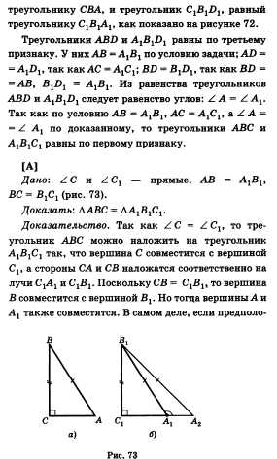
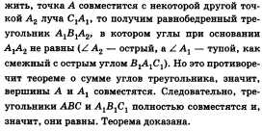

81. Задача по теме «Векторы».
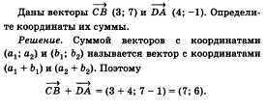

82. Задача по теме «Окружность, вписанная в треугольник».
Определите вид треугольника, если центр вписанной в него окружности совпадает с центром описанной около него окружности.
Решение. Точка пересечения биссектрис треугольника является центром окружности, вписанной в этот треугольник, а точка пересечения его серединных перпендикуляров — центром окружности, описанной около этого треугольника.
Из теоремы о медиане равнобедренного треугольника следует, что только в равностороннем треугольнике биссектрисы углов треугольника совпадают с серединными перпендикулярами. Значит, центр окружности, вписанной в треугольник, совпадает с центром описанной около него окружности только для равностороннего треугольника.

83. Формула площади круга (формула и пример).
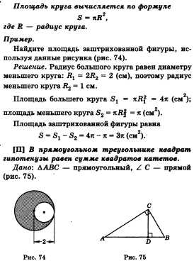

84. Теорема Пифагора.
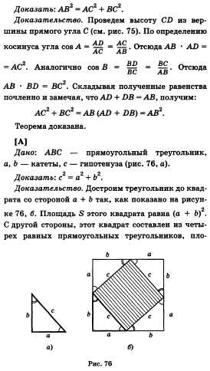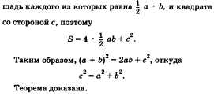

85. Задача по теме «Окружность, описанная около треугольника».
Докажите, что центр окружности, описанной около равнобедренного треугольника, лежит на медиане, проведенной к основанию.
Доказательство. Точка пересечения серединных перпендикуляров треугольника является центром окружности, описанной около этого треугольника. Так как данный треугольник — равнобедренный, то по теореме о медиане равнобедренного треугольника медиана, биссектриса и высота треугольника, проведенные к основанию, совпадают. Значит, высота совпадает с серединным перпендикуляром, проведенным к основанию треугольника. Следовательно, центр окружности, описанной около равнобедренного треугольника, лежит на медиане, проведенной к основанию.

86. Задача по теме «Геометрическое место точек».
Докажите, что если три окружности имеют общую хорду, то их центры расположены на одной прямой.
Доказательство. Так как общая хорда двух пересекающихся окружностей перпендикулярна линии, соединяющей центры этих окружностей и делится ею
